腾达（Tenda）MW3 我的上网方式是宽带拨号，但安装MW3时检测到上网方式是动态IP，怎么办？

如果您确定自己的上网方式是宽带拨号，可通过下面方法解决：
- 将MW3和宽带猫都断电后再重新上电；
- 手机重新连接MW3的WiFi，把之前打开的Tenda WiFi APP强制关闭再重新打开APP，根据引导重新设置。

如果上面方法依然无法解决问题，可通过下面方法尝试解决：
- 选择“手动设置上网方式”；
- 选择“宽带拨号”；
- 输入宽带账号和宽带密码，点击“下一步”。如果您忘记了宽带账号和密码，请联系宽带运营商查询。
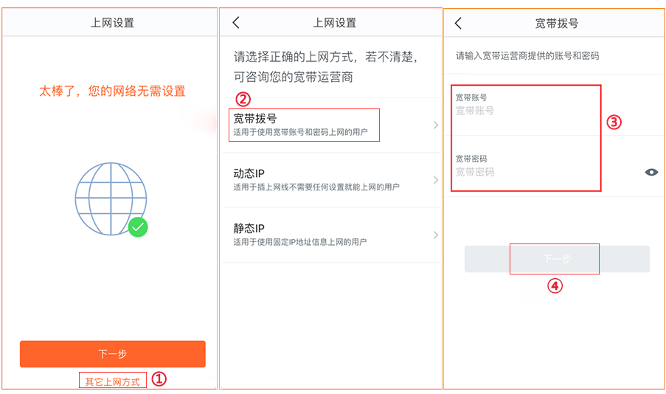
- 后面的步骤根据APP的引导操作即可；

